2015年11月5日 星期四 農曆 九月廿四

- 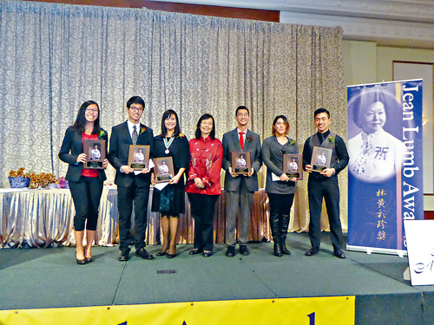

陳林瑞玲（中）頒發本年度林黃彩珍獎予6名華裔才俊，並鼓勵他們繼續努力向上，服務社會。本報記者攝

第18屆林黃彩珍獎 5華裔學生獲表揚
[2015-11-01]
本報記者
林黃彩珍基金會昨天舉行第18屆林黃彩珍獎頒獎禮，本年度共有5名優秀華裔學生獲獎。他們分別在學業、體育、社區服務、醫術及藝術等有卓越成績。基金會主席陳林瑞玲表示，獲獎的學生，他們是未來社會的棟樑。
已故的林黃彩珍長女，亦是林黃彩珍基金會主席的陳林瑞玲昨天表示，18年來一直秉承母親的遺願，為年輕人做一點鼓勵的工作。林黃彩珍獎是由評選團甄選出多倫多有卓越表現的華裔學生，給予他們獎勵，鼓勵他們繼續努力，為未來人生造出更輝煌的成就。
陳林瑞玲表示，基金會的另一目標，是讓年輕人追溯上一代加國華人的辛勞貢獻，為新一代舖建一條康莊大道，讓年輕一輩加國華人較易平步向前。由18年前第一屆開始至今，歷年來已有70多名優秀華裔學生獲得該獎。而曾經獲獎的同學，今日大都在各領域學有所成，積極服務社會，且在每年一度的頒獎禮上回來當義工。
她表示，本屆林黃彩珍獎5位得主為邱珈良、ChloeSt.Amand、鄭子成、許澤然及陳詩雅。他們分別在學業、體育、社區服務、醫術及創新藝術上有傑出成績。陳林瑞玲為他們感到自豪。另外，本年亦增加一個特別獎「紀念Elizabeth & William C. Wong優秀人才獎」，給予首位贏得電視節目「加拿大廚神」的華裔年青廚師張華聰。
5位同學領獎後均表示，獲得林黃彩珍獎的認同，令到他們都感到有成就感。同時，不會忘記林黃彩珍獎背後的意義，他們會盡力服務本地華社。

